VOTO DISIDENTE QUE FORMULA EL COMISIONADO LUIS GUSTAVO PARRA NORIEGA, A LA RESOLUCIÓN DEL RECURSO DE REVISIÓN 05132/INFOEM/IP/RR/2023, PROMOVIDO EN CONTRA DEL AYUNTAMIENTO DE ZINACANTEPEC.

En términos de lo dispuesto por el artículo 189, párrafo primero, de la Ley de Transparencia y Acceso a la Información Pública del Estado de México y Municipios; 14, fracción XI, del Reglamento Interior del Instituto de Transparencia, Acceso a la Información Pública y Protección de Datos Personales del Estado de México y Municipios; 2°, fracción XIX, 45 y 48, fracción II, de los Lineamientos para el funcionamiento del Pleno y las Comisiones del Instituto de Transparencia, Acceso a la Información Pública y Protección de Datos Personales del Estado de México y Municipios, emito el presente Voto Disidente por no compartir el sentido de la Resolución del Recurso de Revisión 05132/INFOEM/IP/RR/2023.

Como se desprende de la Resolución que nos ocupa, el solicitante requirió el costo de los talleres que imparten en la Dirección de Cultura y Turismo; en respuesta el Ayuntamiento manifestó mediante oficio ZIN/DCyT/0203/2023 de fecha quince de agosto de dos mil veintitrés, suscrito por el Director de Cultura y Turismo dirigido al Titular de la Unidad de Transparencia del Municipio de Zinacantepec, que con la finalidad de cumplir con el requerimiento enlistaba los talleres que imparte la Dirección de Cultura y Turismo, los cuales, no se requiere de cuota o recuperación, siendo los siguientes los talleres enlistados:
Artes Plásticas, Crochet, Bisutería, Guitara, Violín, Viola, Flauta Transversal, Percusiones, Trompeta, Violonchelo, Canto, Iniciación Musical, Baile de Salón, Danza Folklorica, Ritmos Latinos y Lectoescritura.

Inconforme con la respuesta otorgada por el Sujeto Obligado, a la solicitud de acceso a la información, el Recurrente interpuso Recurso de Revisión en el que se inconformó de que el Ayuntamiento no entrego la información.

En este sentido, la mayoría del Pleno de este Instituto, consideró procedente CONFIRMAR la respuesta entregada por el Ayuntamiento de Zinacantepec; sin embargo, difiero con la determinación tomada, pues considero que la respuesta del Ente Recurrido no satisfizo el derecho de acceso a la información, en virtud de que tal como consta en las redes sociales del Sujeto Obligado la Dirección de Cultura y Turismo, imparte más cursos a los referidos en su respuesta dada al particular y algunos tienen costo o cuota de recuperación. Sobre lo anterior, se sustenta anexando las ligas y capturas de pantalla siguientes:

https://m.facebook.com/story.php?story_fbid=pfbid02jXqr7JTb4seFb5gK2bSNoBsJ8UtzevrSarBW35v1MmmqAwzEUtwDa5hfbgdFcrrTl&id=100083211856991&mibextid=Nif5oz
https://www.facebook.com/100083211856991/posts/pfbid02Txg9kUSXHoGVVLNJvd9DwbqQuoF5bUwYz7WQsrpZhCaqKyugf1pERG6BknqwiGP9l/?mibextid=Nif5oz





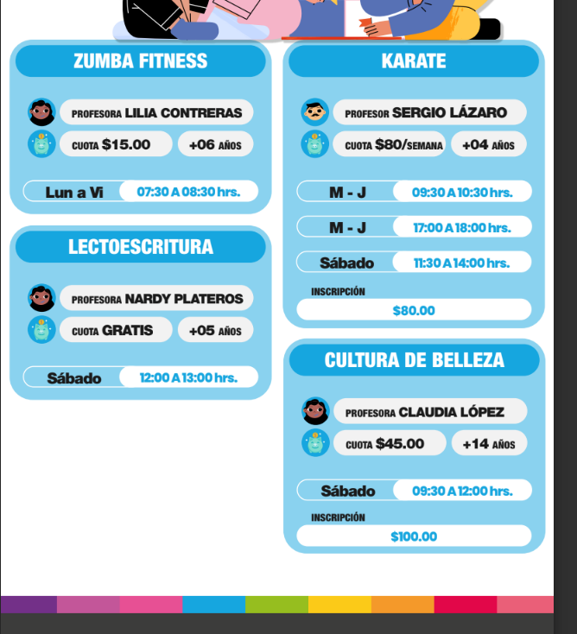


En ese sentido, debo señalar que el Ayuntamiento de Zinacantepec, no remitió la información completa al Recurrente de conformidad con el artículo 11 de la Ley de Transparencia y Acceso a la Información Pública, por lo que no era posible confirmar la respuesta.

Asimismo, cabe traer a colación la Resolución del Recurso de Revisión con número 04761/INFOEM/IP/RR/2023 de fecha veinte de septiembre del año en curso, en el cual este Instituto advirtió que el Ayuntamiento de Zinacantepec, a través de la Dirección de Cultura y Turismo impartió el curso denominado “Verano de Locura”, mismo que tenía una cuota de recuperación.

Lo anterior, se trae como hecho notorio, con fundamento en el artículo 36 del Código de Procedimientos Administrativos del Estado de México, de aplicación supletoria a la Ley de Transparencia y Acceso a la Información Pública del Estado de México y Municipios, que precisa que la autoridad debe invocarlos, aunque no sean alegados por las partes. Asimismo, en la Jurisprudencia número 2a./J. 103/2007, de la Segunda Sala, publicada en la página 285 de la Gaceta del Semanario Judicial de la Federación, Novena Época, Tomo XXV, junio de 2007, se establece que los órganos jurisdiccionales pueden invocar como hechos notorios las resoluciones que hayan emitido.

De tales circunstancias, al haber contestado el Ayuntamiento de Zinacantepec, que los cursos que imparte la Dirección de Cultura y Turismo no requieren de cuota o recuperación y no mencionar todos los cursos, la resolución que nos ocupa debió modificar la respuesta y ordenar al Sujeto Obligado a realizar una indagación en sus archivos, a efecto de proporcionar un listado de todos los curos que imparte y su cuota de recuperación con el objetivo de garantizar el derecho de acceso a la información pública.

Dicha determinación toma sustento, en el artículo 12 de la Ley de la materia, los sujetos obligados sólo están constreñidos a proporcionar la información pública que obre en sus archivos, en el estado en que esta se encuentre; por lo que, la entrega no comprende el procesamiento de la misma, ni presentarla conforme al interés del solicitante, además, que tampoco deberá generarla, resumirla, efectuar cálculos o practicar investigaciones.

De esta manera, el derecho de acceso a la información pública se satisface en aquellos casos en que se entregue el soporte documental en el que conste la información solicitada, sin necesidad de elaborar documentos ad hoc, situación que toma sustento, toma sustento en el artículo 160 de la Ley de Transparencia y Acceso a la Información Pública del Estado de México y Municipios, el cual refiere que los sujetos obligados únicamente deberán entregar la información que obre en sus archivos y en este caso la información que complementa lo solicitado incluso es de acceso público en las redes sociales del Ayuntamiento.

Así, con base en los razonamientos expuestos, se emite el Presente Voto Disidente. ----------------------------------------------------------------------------------------------------------------------------------------------------------------------------------------------------------------------------------------------------------

